RAG
Un RAG (Retrieval Augmented Generation) es un enfoque que combina un modelo generativo de lenguaje (como un LLM) con un sistema de recuperación de información. En lugar de depender únicamente del conocimiento almacenado durante su entrenamiento, el modelo primero consulta una base de datos o repositorio de documentos para extraer información relevante. Una vez recuperada, esa información se añade al contexto que utiliza el LLM, permitiéndole generar respuestas basadas en datos concretos y actualizados.

Ventajas frente a un LLM "normal"
- Uso de información privada sin necesidad de subirla a la nube:
Permite que la búsqueda y recuperación se realice en sistemas locales o en la infraestructura privada de la empresa, garantizando la confidencialidad y seguridad de la información.
- Reducción de alucinaciones:
Al fundamentarse en documentos y datos concretos, el modelo se centra en la información extraída y genera respuestas basadas en hechos, minimizando la posibilidad de generar contenido inventado o incorrecto.
- Actualización y precisión de la información:
Al integrar fuentes externas y actualizadas, se puede complementar el conocimiento preentrenado del LLM, mejorando la relevancia y exactitud de las respuestas.

RETRIEVAL
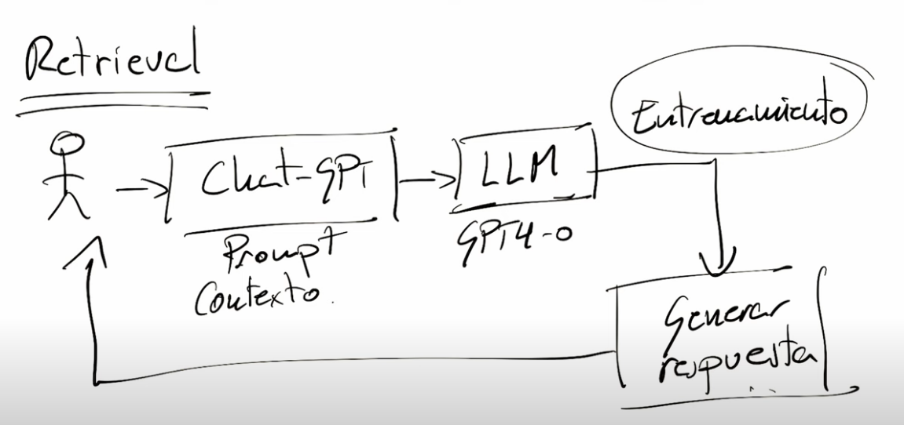
Contexto: Incluye las instrucciones del usuario, de sistema (system prompt), y el historial de la conversación que cabe en la ventana de contexto (context window).

Retrieval.
Esta parte es la que se basan los modelos más generalistas tipo chatGPT. Para entenderlo paso a paso:
- Usuario / Alumno
  - Representa a la persona que hace la pregunta o plantea la consulta. En el diagrama, aparece en la parte izquierda, donde se indica que se envía una pregunta o “prompt”.
- Chat-GPT (o cualquier interfaz conversacional)
  - Aquí es donde se escribe la pregunta. ChatGPT actúa como la “cara visible” del sistema de IA.
  - Este componente recibe el “prompt contexto”, que es el texto de la pregunta junto con cualquier instrucción o información adicional que el usuario quiera proporcionar.
- LLM (Modelo de Lenguaje) – GPT4 o similar
  - Una vez que se ha recuperado la información relevante, se combina con la pregunta del usuario y se envía al modelo de lenguaje (LLM).
  - “Entrenamiento”: el modelo ya ha sido entrenado previamente para poder comprender y generar texto de manera coherente.
  - El conocimiento del modelo está actualizado a una fecha concreta. Si le preguntamos por algún suceso ocurrido posterior a la fecha de entrenamiento, no responderá correctamente.
- Generar respuesta
  - Finalmente, el LLM (por ejemplo, GPT-4) redacta la respuesta de forma clara y coherente, basándose en la información recuperada y en su propio entrenamiento.
  - Esa respuesta se envía de vuelta a ChatGPT (o a la interfaz que usemos), y el usuario la recibe.

RETRIVEAL AUGMENTED GENERATION RAG

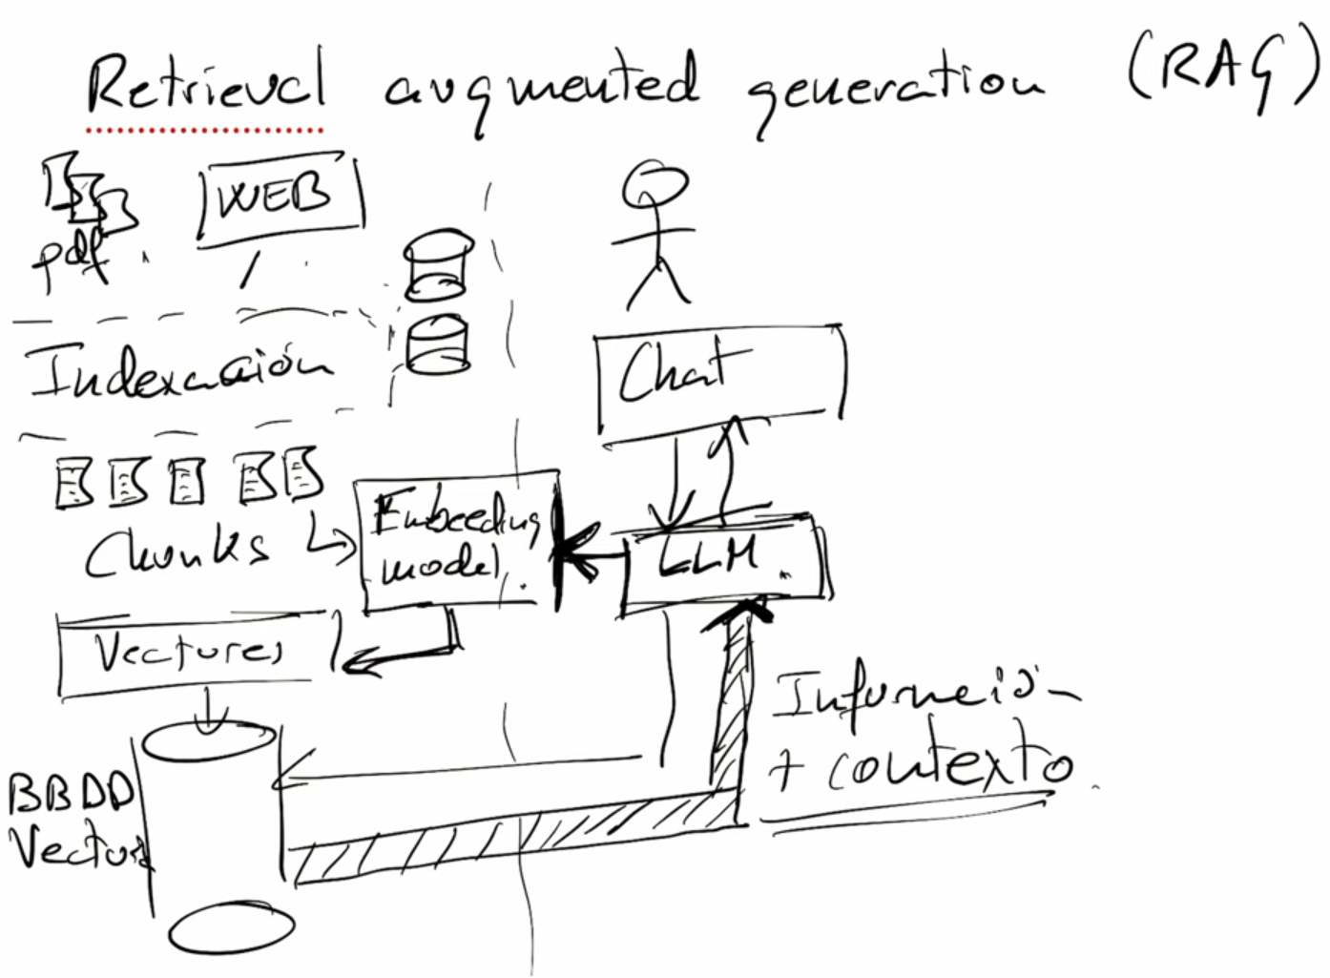

Obtención de datos de distintas fuentes
En primer lugar, para el RAG necesitamos generar una base de conocimiento. Este paso es muy importante a la hora de crear nuestra arquitectura RAG. Para ello, primero necesitamos usar una base de datos vectorial, y veremos ahora cómo alimentarla. Esta base de datos vectorial normalmente obtiene los datos de distintas fuentes: podemos tener una serie de archivos en PDF con mucha documentación de la empresa, nuestra web o incluso bases de datos auxiliares que contienen información interesante.
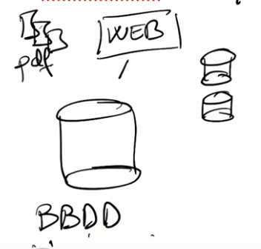
Indexación
A partir de ahí, entramos en la parte de indexación. Toda esta información necesitamos indexarla. ¿Cómo lo hacemos? La indexación consiste en dividir la información que tenemos (tanto en los archivos PDF como en la web u otras bases de datos) en una serie de trocitos, llamados chunks (en inglés, "chunks"). Estos chunks pueden ser párrafos o trozos de información que generan una serie de vectores, los cuales se añaden y asocian al propio trozo de información. Al procesar un chunk (segmento de texto) con un modelo de embeddings, se genera un único vector que resume la información contenida en ese chunk. Estos vectores y chunks son lo que alimenta nuestra base de datos vectorial. Esta es la base de nuestra arquitectura RAG.
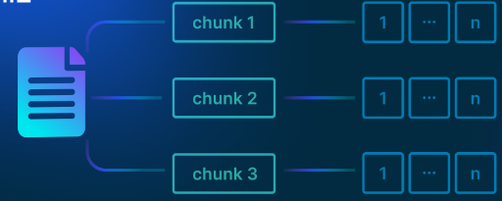
Hasta aquí hemos construido nuestra BASE DE CONOCIMIENTO.
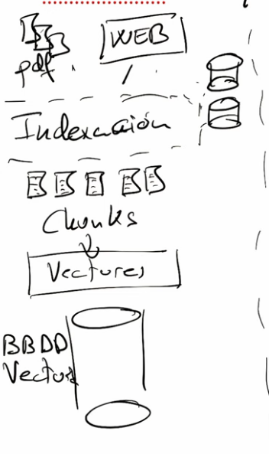
Consulta a la base de datos vectorial
Partiendo de la base de conocimiento anterior, el usuario ahora va a generar una pregunta a través de cualquier interfaz (como la de una aplicación o un chatbot), genera esa pregunta. Normalmente, se la hará a un LLM.
La diferencia principal respecto a ese LLM es que, en este caso, en lugar de generar la respuesta a partir de su entrenamiento exclusivamente, estará limitado por el contenido que haya en la base de datos vectorial.
Por ello, pedirá información a dicha base de datos vectorial, la cual devolverá precisamente al LLM tanto el contexto como la información, es decir, toda la información junto con el contexto.
Cuando el usuario hace una pregunta, ese texto se pasa por el mismo modelo de embeddings para obtener un vector de consulta. Luego ese vector se usa para hacer una búsqueda de “vecinos más próximos” en la base de datos vectorial, devolviendo los chunks más cercanos.
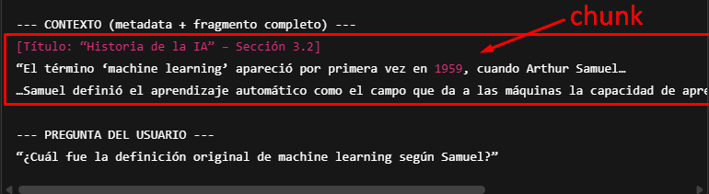
Esto es especialmente importante, ya que dicho contexto impide que obtengamos respuestas ajenas a nuestra base de conocimiento. Sin esta base, no tendríamos información; por lo tanto, la respuesta que obtenga el LLM estará limitada por la información que nosotros hayamos curado. (curar la información significa seleccionar, organizar y verificar los datos).

Podemos especificar que si no encuentra la informacion en el contexto proporcionado, en el system prompt, se incluye una instrucción del estilo:
“Responde únicamente si la información está presente en el contexto recuperado.
Si no hay fragments (chunks) relevantes, di que no puedes responder a la pregunta.”

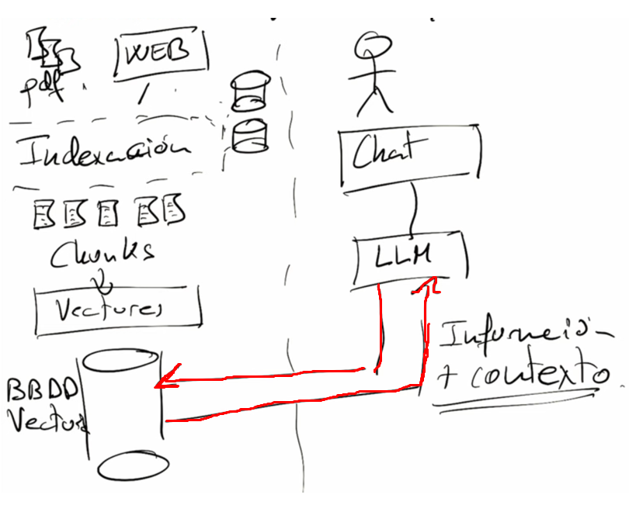

Ejemplo de contexto en el LLM
Imaginemos que un usuario hace la siguiente pregunta:
"¿Cómo se implementa el protocolo de seguridad de la empresa?"
La base de conocimiento de la empresa puede incluir documentos técnicos, manuales, y políticas internas relacionados con el protocolo de seguridad. Entonces, el contexto que se extrae podría ser algo como:
"El protocolo de seguridad de la empresa se basa en la norma ISO/IEC 27001, e incluye la encriptación de datos, control de acceso a sistemas, y auditorías periódicas. Los procedimientos específicos se detallan en el manual interno de seguridad de la información, sección 4.2."
Con este contexto, el LLM puede generar una respuesta que se limite a la información curada, evitando dar datos generales o ajenos a la política interna de la empresa. Así, se asegura que la respuesta esté alineada con el conocimiento específico y actualizado de la organización.

Modelo de embedding
Por otra parte, contamos con otro modelo, el modelo de embeddings, que se encarga de generar vectores, a partir de los chunks que proporcionamos.
Cuando indexamos estos trozos de información, nuestros chunks pasan por un modelo independiente del LLM (modelo de embedding) que nos genera las respuestas.
Este modelo de embeddings es distinto del modelo del LLM (modelo fundacional), porque es específico para generar vectores, para generar estos embeddings en nuestra base de datos vectorial.
A partir de ahí, podemos realizar búsquedas por contexto que nos devuelvan la información más relevante en cada momento, limitándonos a la información que tenemos en nuestra base de datos vectorial.
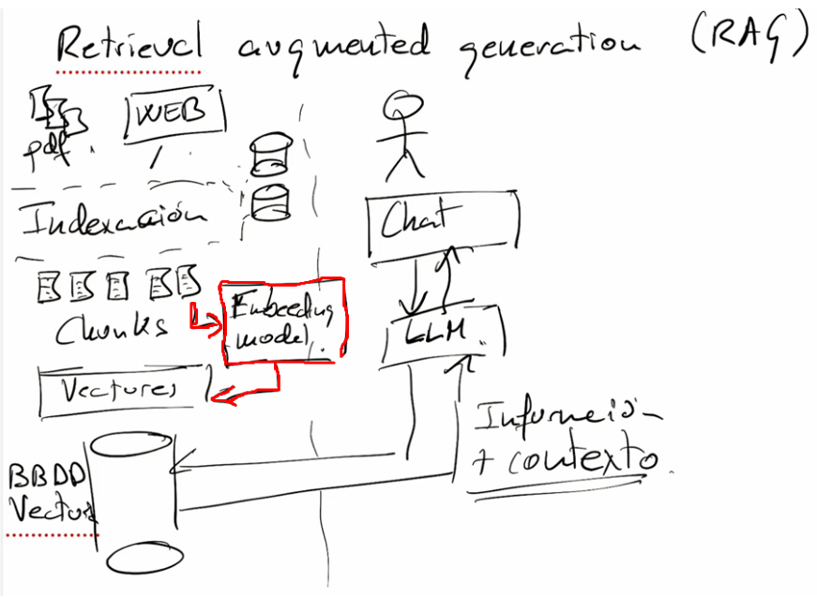
Retroalimentación del modelo
Además, esta arquitectura RAG tiene otra de sus grandes potencias: normalmente, el LLM que estamos utilizando realiza un último paso que es importantísimo, y es la retroalimentación del modelo.
La respuesta del LLM, junto con el feedback del usuario (manita de like), se reindexa también en nuestra base de datos vectorial, de forma que este sistema, al retroalimentarse con la respuesta que tenemos del propio usuario, va siendo cada vez más productivo y las respuestas que se generan son de mayor calidad.
Con esta arquitectura, nuestro modelo y nuestro sistema de respuesta dentro de la base de conocimiento se fortalecen y ganan más potencia.
Esta es una de las principales ventajas que tiene nuestro sistema de arquitectura RAG, y es el que utilizamos, sobre todo, para crear estas bases de conocimiento y este tipo de aplicaciones en empresas.
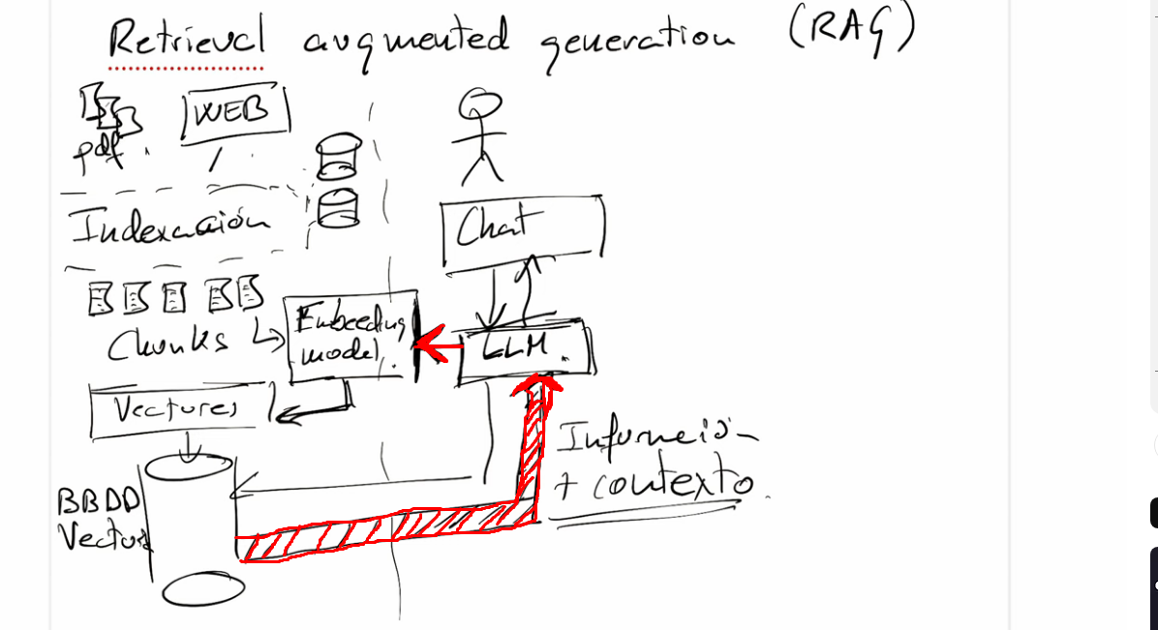

VENTAJAS Y DESVENTAJAS
Beneficios:
- Actualización constante: La arquitectura RAG retroalimenta la base de datos vectorial, lo que permite mejorar la precisión de las respuestas conforme se reindexa y actualiza la información.
- Privacidad: Los datos se mantienen privados, ya que no se utilizan para reentrenar el modelo ni se comparten con terceros.
- Personalización: Al trabajar con datos específicos de la empresa, el sistema se adapta a la forma de trabajar y a las necesidades particulares, ofreciendo respuestas alineadas con el conocimiento curado (preprocesados y filtrados).
- Precisión y relevancia: Al limitar las respuestas a la información de la base de conocimiento, se evitan respuestas generales o ajenas al contexto específico de la organización.

Inconvenientes:
- Complejidad de implementación: Integrar y mantener múltiples componentes (bases de datos vectoriales, motores de búsqueda, modelos de embeddings y LLMs) puede resultar técnicamente complejo.
- Dependencia de datos curados: La efectividad del sistema depende en gran medida de la calidad, actualización y clasificación de la base de conocimiento.
- Desafíos en la optimización: Es necesario ajustar y optimizar continuamente la indexación y la búsqueda de información, lo cual puede resultar complicado en función del tamaño y la heterogeneidad de los datos.
- Gestión de permisos y accesos: Configurar correctamente quién puede acceder a qué información puede ser un reto, especialmente en empresas con políticas de seguridad estrictas.

RAG VS CAG (Cache-Augmented Generation)
¿Qué es un sistema CAG?
Cache-Augmented Generation (CAG) es un paradigma de generación de texto que prescinde de la recuperación de información en tiempo real. En lugar de hacer búsquedas al vuelo, pre-carga todos los documentos o fragmentos relevantes en la ventana de contexto de un modelo de gran tamaño y cachea sus estados de clave-valor (KV). De este modo, durante la inferencia el modelo genera respuestas basándose únicamente en el contexto pre-almacenado, eliminando la latencia y reduciendo errores de selección de documentos.

¿Cuándo usar cada uno?
- CAG
  - Bases de conocimiento estáticas (manuales técnicos, FAQs internas) donde la info apenas cambia y se necesita respuestas ultrarrápidas.
  - Aplicaciones on-device u offline (p. ej. asistente móvil en zonas sin internet).
  - Sistemas con baja tolerancia a la latencia
- RAG
  - Contenido dinámico (noticias, regulaciones, redes sociales) que debe estar siempre actualizado.
  - Grandes volúmenes de datos que exceden la ventana de contexto de cualquier LLM.
  - Cuando no basta con dar una respuesta genérica; hace falta mostrar exactamente de dónde viene cada fragmento de información, y que esa fuente sea la más actualizada posible.

MCP (MODEL CONTEXT PROTOCOL)
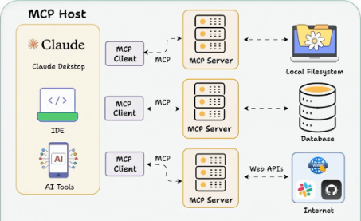

En un sistema RAG tradicional, la aplicación actúa como “orquestador”: recibe la pregunta del usuario, realiza la búsqueda (retrieval) en la base vectorial o en las fuentes documentales, construye el contexto y finalmente llama al modelo de lenguaje (LLM) para generar la respuesta. El MCP (Model Context Protocol) encaja dentro de este proceso como una capa de integración estandarizada que permite conectar el modelo (o la aplicación que lo hospeda) con herramientas y recursos externos de forma modular, consistente y mantenible.

¿Qué problema resuelve MCP dentro de un RAG?
A medida que un RAG crece, aparecen múltiples dependencias externas: bases vectoriales, repositorios documentales, APIs internas, bases de datos SQL, sistemas de permisos, módulos de re-ranking, etc. Si cada integración se implementa “a mano”, el proyecto tiende a volverse difícil de mantener y extender. MCP propone un enfoque uniforme para exponer capacidades externas mediante “servidores” que publican funciones (tools) y recursos (resources). De esta forma, el RAG deja de ser un bloque monolítico y pasa a construirse como un sistema de componentes intercambiables, donde el retrieval y el acceso a fuentes quedan desacoplados del resto de la lógica.

Arquitectura MCP en el contexto de RAG
En términos prácticos, MCP define tres roles principales:
- MCP Host: el entorno donde vive la conversación (por ejemplo, una aplicación tipo chat o un IDE).
- MCP Client: el componente que permite al host comunicarse con servidores MCP.
- MCP Server(s): servicios externos que exponen capacidades concretas y recursos (por ejemplo: un servidor para búsquedas vectoriales, otro para bases de datos, otro para filesystem, otro para APIs, etc.).
En un RAG, esto significa que la parte de retrieval puede implementarse como un servidor MCP, igual que el acceso al contenido original (PDF/HTML), el filtrado por permisos o el re-ranking. Esto facilita que el sistema evolucione sin tener que reescribir constantemente integraciones, ya que cada servidor MCP se centra en una responsabilidad.

¿Qué expone un servidor MCP y cómo ayuda al RAG?
Dentro de un RAG, resulta especialmente útil que los servidores MCP expongan:
- Tools (herramientas invocables)
Son funciones que ejecutan lógica externa y devuelven resultados estructurados. Ejemplos típicos en un RAG:
  - search_chunks(query, top_k, filters): consulta la base vectorial y devuelve fragmentos relevantes (chunks) junto con sus metadatos.
  - rerank(query, chunks): reordena los fragmentos candidatos para mejorar la precisión de la selección final.
  - get_document(doc_id) o get_chunk(doc_id, chunk_id): recupera el texto original exacto para trazabilidad y verificación.
  - check_permissions(user, doc_id): aplica control de acceso y filtra resultados según permisos.
- Resources (recursos de contexto)
Permiten acceder a información “consultable” (archivos, documentos, endpoints) para recuperar contenido exacto y mantener trazabilidad (fuente, versión, fecha, sección). En un RAG, los resources son clave para garantizar que la respuesta pueda justificarse con evidencias concretas.
- Prompts (plantillas reutilizables)
Plantillas estables para construir prompts del RAG (por ejemplo: “responder con citas”, “modo resumen”, “modo paso a paso”), evitando que cada componente del sistema defina formatos inconsistentes. Esto ayuda a estandarizar el comportamiento del asistente.

Flujo de RAG + MCP paso a paso
Integrado dentro del pipeline RAG, MCP aparece principalmente en el tramo de recuperación:
- El usuario realiza una pregunta en el chat (host).
- El sistema transforma la pregunta en una consulta (y, si aplica, la reformula o la expande).
- Se invoca mediante MCP una tool de retrieval, por ejemplo search_chunks(...), que consulta la base vectorial y devuelve los Top-K fragmentos con metadatos.
- Opcionalmente, se llama a un re-ranker vía MCP para ordenar mejor los fragmentos candidatos.
- La aplicación construye el contexto final del prompt con: fragmentos relevantes, fuentes y reglas (por ejemplo: “si no está en el contexto, indícalo”).
- El LLM genera la respuesta basándose en el contexto proporcionado.
- Se adjuntan citas o referencias utilizando los metadatos devueltos por el retrieval (documento, sección, fecha, URL, versión), reforzando la trazabilidad.
De esta forma, MCP no sustituye al RAG, sino que lo organiza: el RAG sigue siendo “retrieval + generación”, pero la obtención de contexto y el acceso a fuentes se encapsulan como servicios MCP reutilizables y desacoplados.

Ventajas prácticas de usar MCP en un RAG
- Modularidad: permite cambiar de base vectorial o de mecanismo de búsqueda sin reescribir toda la aplicación.
- Escalabilidad: posibilita separar servidores por responsabilidad (retrieval, documentos, permisos, bases de datos, APIs).
- Trazabilidad: los tools pueden devolver metadatos ricos (doc_id, versión, fecha, sección), facilitando justificar y citar fuentes.
- Control y seguridad: centraliza políticas y filtros de permisos en el servidor MCP, evitando que el modelo reciba información que no debe.
- Mantenibilidad: ofrece un estándar para conectar nuevas fuentes (web, filesystem, ERP, bases de datos) sin integraciones ad-hoc.

Consideraciones importantes para un RAG robusto
- Permisos y filtrado: el retrieval debe respetar permisos antes de entregar fragmentos al prompt.
- Actualización de fuentes: si se busca “la fuente más actual”, el sistema debe versionar y reindexar documentos, y el retrieval debe priorizar versiones vigentes.
- Gestión de contexto: conviene limitar Top-K y/o aplicar re-ranking para reducir ruido y evitar respuestas mezcladas.
- Auditoría: registrar qué tools se llamaron, qué fragmentos se devolvieron y qué fuentes se usaron, para poder explicar y depurar el comportamiento del sistema.

